`

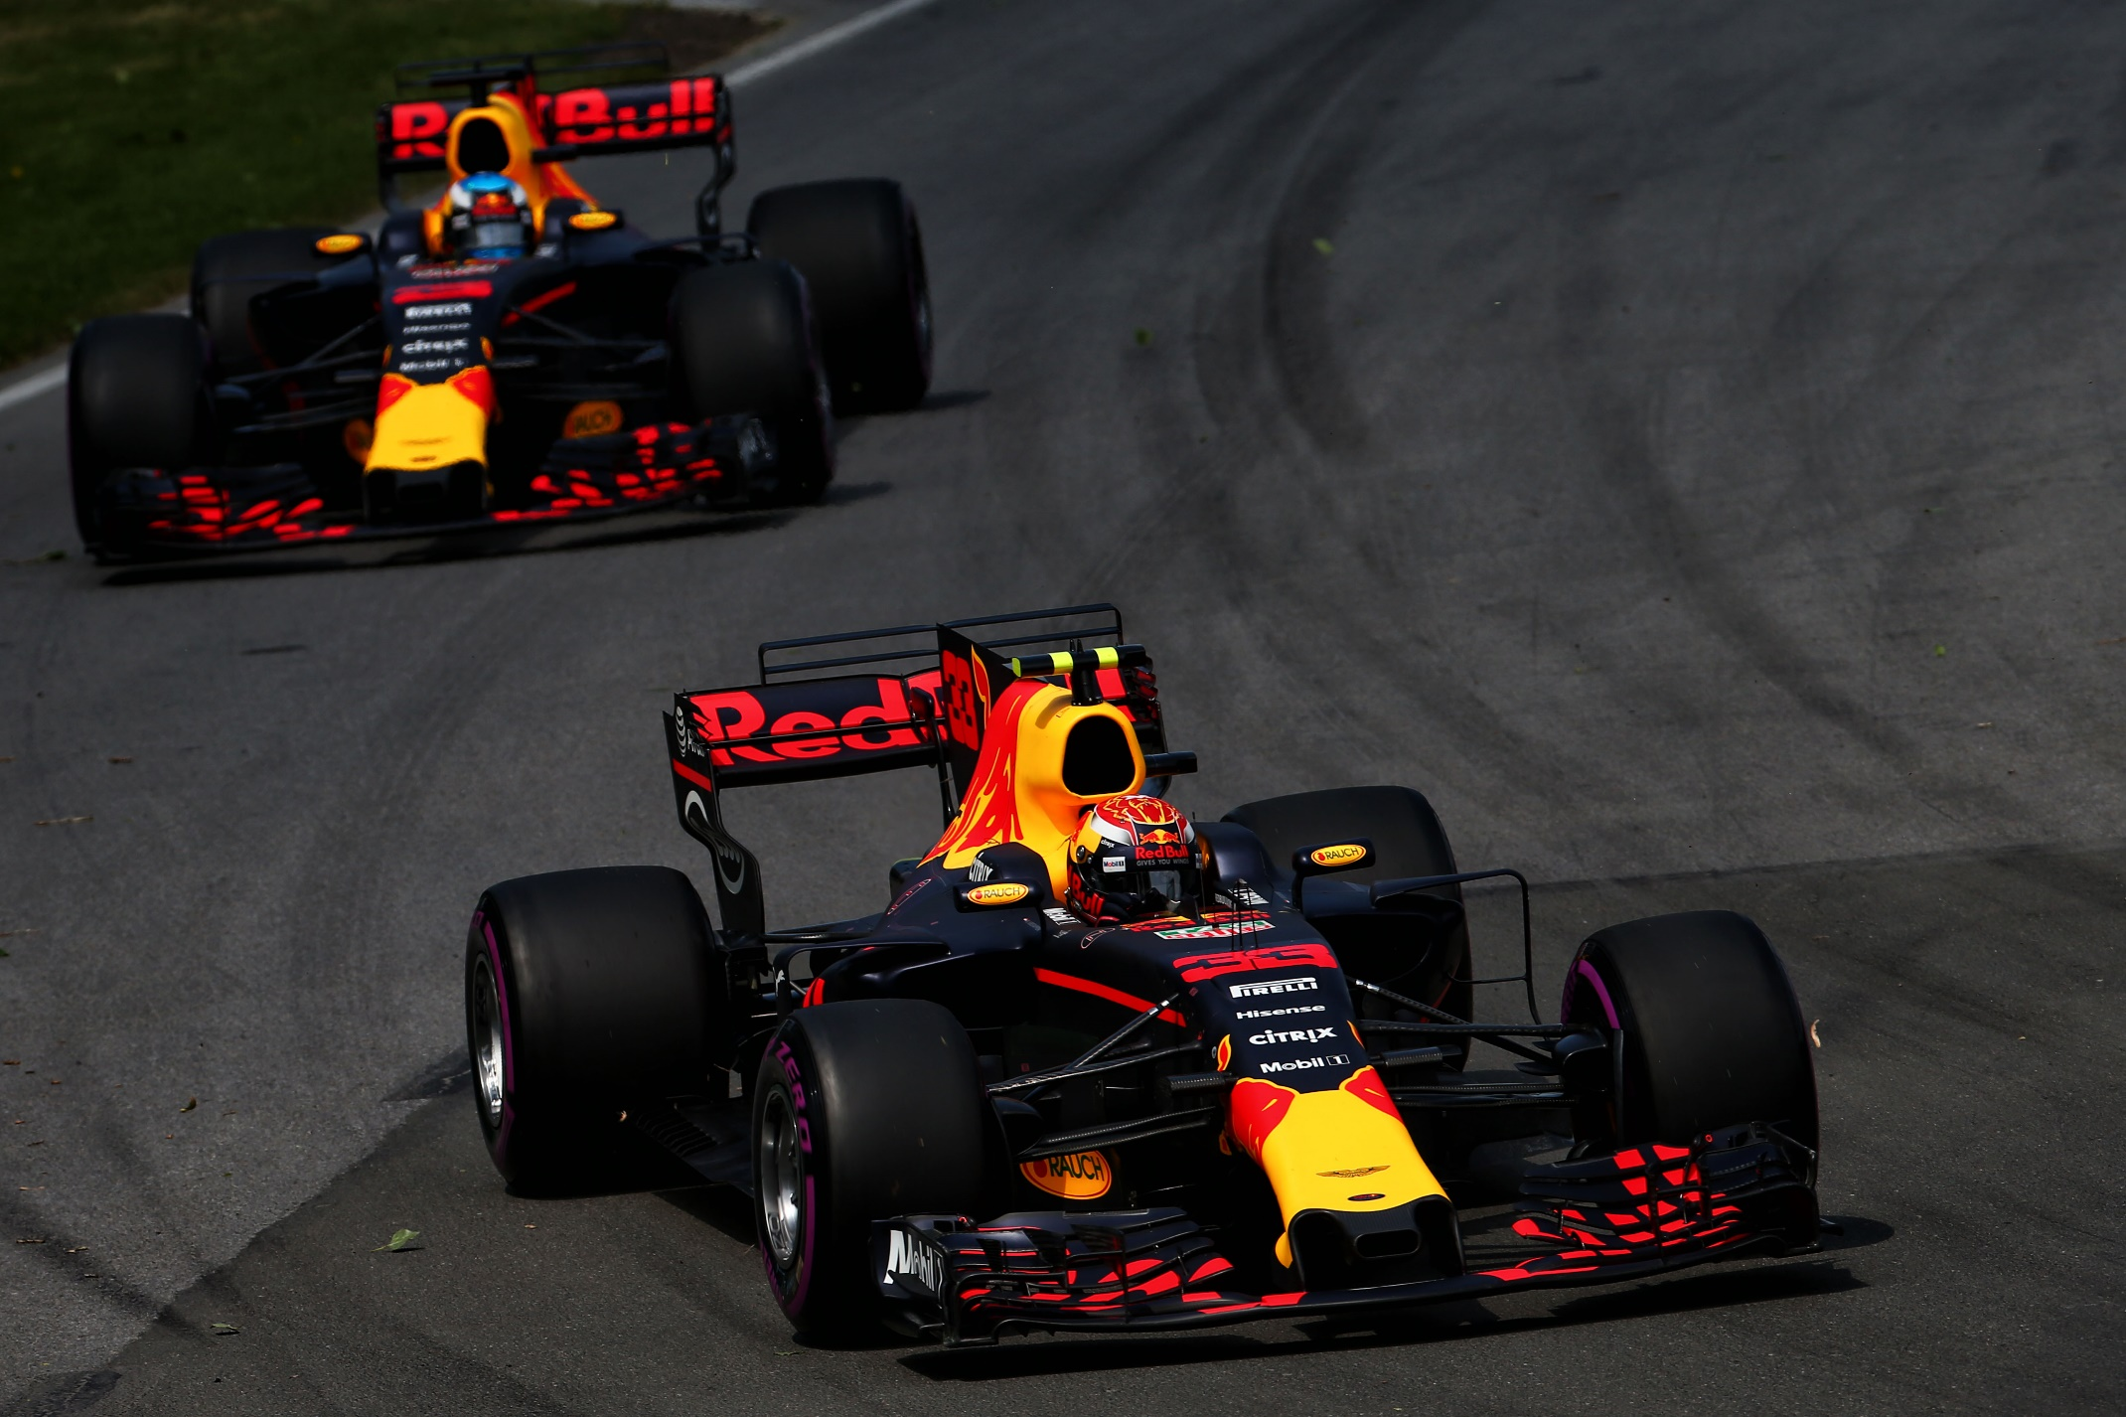

# **Programma van Eisen**

## F1 Central

Jesse Malotaux <JEMX@mboutrecht.nl>

Inhoud

Inleiding 3

Bedrijf 4

Probleemstelling 5

Doel 6

Doelgroepen 7

Vormgeving 8

Eisen 9

# Versiebeheer

|  |  |  |  |
| --- | --- | --- | --- |
| **Versie** | **Wat** | **Wie** | **Wanneer** |
| 0.0.1 | Eerste opzet, voorblad en hoofdstukken toegevoegd. | Malotaux | 17-11-19 |
| 0.0.2 | Inleiding en bedrijf toegevoegd | Malotaux | 17-11-19 |
| 0.0.3 | Casus, doel en doelgroepen beschreven | Malotaux | 18-11-19 |
| 0.0.4 | Eisen uitgewerkt | Malotaux | 19-11-19 |
| 0.0.5 | Vormgeving bijgewerkt, casus naar probleemstelling verandert en inhoudsopgave een update gegeven. | Malotaux | 24-11-19 |

# Inleiding

Twee vrienden, Bas van der Hark en Steven Lempon, willen graag een gat op het internet vullen. Zij zijn beide fan van Formule 1 en houden het nieuws rondom de sport goed in de gaten.

Maar hieruit ontstond een idee. Verschillende websites bieden goede bronnen van het nieuws, maar het is niet echt op één plek te vinden. Naast het nieuws van de sport is er sinds kort ook esports en een elektrische variant van de sport.

Bas en Steven willen al deze bronnen onder een website samenbrengen en fans in de gelegenheid brengen om met elkaar in discussie te gaan en om ook hun nieuws en game-videos te uploaden. Deze website zal f1-central gaan heten.

Dit document zal gebruikt worden om de afspraken tussen ICTA-devs en F1-central (Bas van der Hark en Steven Lempon) te bevestigen en duidelijk vast te leggen. Het product dat zal worden opgeleverd zal moeten voldoen aan de eisen die te vinden zijn in dit document.

# Bedrijf

Bas van der Hark en Steven Lempon zijn al vrienden sinds de middelbare school en zijn daarna beide hun eigen weg gegaan, maar hebben nog steeds goed contact. Bas is een projectmanager bij een klein marketingbureau en Steven is een IT-engineer voor een groot nationaal bedrijf. Samen willen zij F1-central beginnen en hun enthousiasme delen met andere F1 fans.

F1-central gaat zijn naam proberen na te streven door de belangrijke informatie over Formule 1, F1 Esports en Formule E samen te brengen op één overzichtelijke website. Bas en Steven hopen deze website het mogelijk gaat maken om een goed lopend bedrijf te starten. Waardoor zij samen verder kunnen gaan en hun passie om kunnen zetten in een lucratief partnership.

# Probleemstelling

Er zijn heel veel verschillende bronnen waar nieuws over Formule 1 te vinden is. YouTube bevat officiële highlights van de raceweekenden, verschillende websites laten de racetijden, verslagen en uitslagen zien. Maar er is geen enkele website die deze artikelen, video’s en andere bronnen bundelt.

Ook is er nu een steeds actievere esports scene rond Formule 1. De officiële racegame heeft ertoe geleid dat er nu ook bijgaande toernooien worden georganiseerd. Zelfs teams zoals Mercedes en Red Bull hebben sinds kort een officieel esports team.

Maar het de auto-industrie staat op het punt om te veranderen. In plaats van verbrandingsmotoren komen er elektrische motoren in de auto’s. Ook Formule E is erg populair aan het worden, met nauwe straatcircuits en bijna iedere keer een andere winnaar is het een van de meest interessante motorsporten om in de gaten te houden.

Op dit moment is er nog geen centrale plek voor het nieuws over deze drie onderwerpen. Daarnaast zijn ook de betreffende forums op andere plekken te vinden.

# Doel

Het doel van F1-central is om de belangrijke nieuwsbronnen van Formule 1, Formule Esports en Formule E te bundelen op één plek. En fans van deze sporten de mogelijkheid bieden om met elkaar in discussie te gaan.

De website moet drie aparte pagina’s hebben over Formule 1, Formule Esports en Formule E. Op deze pagina’s moeten de laatste nieuwsartikelen, van de meest actuele bronnen, te vinden zijn.

Naast deze pagina’s moet een forum aanwezig zijn waar gebruikers zich voor kunnen registreren. Daarop zullen zij met elkaar in discussie kunnen gaan over deze hierboven genoemde sporten. Natuurlijk zal er ook nog ruimte zijn voor discussies over andere motorsporten.

Op de homepage moeten een vijftal actuele artikelen te vinden zijn van de drie sporten. Daarnaast moeten de populairste onderwerpen van het forum te vinden zijn.

Om dit product te ontwikkelen is ICTA-devs van plan om op lokale servers te werken en met behulp van JetBrains softwarepakketten en Git dit grondig te ontwikkelen.

Het plan is om dit product te ontwikkelen binnen een span van 6 maanden en zal voor 20-06-2020 opgeleverd moeten worden. In deze tijd zal ook de betreffende documentatie opgesteld worden en in samenwerking met F1-central meerdere testrondes worden ingelast. Om F1-central goed op de hoogte te houden en ook inspraak te laten hebben bij belangrijke beslissingen zullen de nodige vergaderingen worden ingelast.

# Doelgroepen

Omdat Formule 1, Formule Esports en Formule E een zeer uitgebreide fanbase hebben, gaan we ons focussen op twee doelgroepen die hieronder staan beschreven.

De main focus zal liggen op een groep met een leeftijd die ligt tussen de 18 en 30 jaar. Deze groep heeft een snelle manier van leven en gebruiken vaak hun mobiel om informatie op te zoeken over hun interesses. Zij vinden het vaak ook erg belangrijk om hun passie en mening te delen met gelijkgestemde. Vaak willen zij op verschillende apparaten dezelfde informatie snel kunnen vinden.

Naast de bovengenoemde groep zal er ook nog focus gelegd worden op een doelgroep met een leeftijd van 30 tot 50 jaar. Deze groep is wat meer gesetteld in het leven. Ze vinden het wel belangrijk om hun passies te onderhouden. En vinden het fijn als ze de meest actuele bronnen vinden die te maken hebben met hun passie. Naast deze actuele bronnen zijn ze ook geïnteresseerd in de ontwikkelingen in het veld.

Om gelijk een internationaal publiek te trekken zal de focus liggen op het Nederlandse en Engelse publiek.

# Vormgeving

Om de jongere doelgroep tegemoet te komen gaan we de vormgeving een frisse en moderne uitstraling krijgen. Hierbij zullen we mobile-first gaan ontwikkelen en zorgen voor een touch georiënteerde interface. Wij laten ons inspireren door de websites <https://usports.ca/en> en <https://www.formula1.com/> maar zullen hierbij gebruik gaan maken van de onderstaande lettertypes en kleuren.

Titels: Anonymous Pro  
<https://fonts.google.com/specimen/Anonymous+Pro>

Nieuwsartikelen: Lora

<https://fonts.google.com/specimen/Lora>

User input: Open Sans

<https://fonts.google.com/specimen/Open+Sans>

Achtergrondkleur: ⬛ #062A3D

Donker rood: ⬛ #8F1443

Licht rood: ⬛ #ED003F

Geel: ⬛ #FADA23

Donkerblauw: ⬛ #0D7991

Licht blauw: ⬛ #1BA5C4

# Eisen

Hieronder staan de eisen beschreven waar het product aan moet gaan voldoen. Deze eisen hebben MoSCoW rating gekregen om aan te geven welke eisen prioriteit hebben.   
Functionele eisen

|  |  |
| --- | --- |
| **Eis** | **Rating** |
| Homepagina moet een plek hebben met de meest actuele nieuwsartikelen uit alle categoriën. | M |
| De homepagina moet de populairste onderwerpen op het forum tonen. | S |
| Het nieuws moet automatisch via RSS feed binnen gehaald worden en ieder half uur ververst worden. | M |
| Er moet een forum aanwezig zijn waar topics over de F1, FEsport en FE te vinden zijn. | M |
| Voor het forum moeten gebruiker zich registreren en moeten minimaal hun e-mail, gebruikersnaam en wachtwoord. | M |
| Na het registreren moeten gebruikersprofielen aangepast kunnen worden door de gebruiker zelf. | C |
| Nieuwsartikelen moeten gedeeld kunnen worden op de populairste social media platforms. | S |
| Mogelijkheid voor gebruikers om te reageren op artikelen. | C |
| Progressive Web App functionaliteiten moeten toegevoegd worden. | C |
| Gebruikers moeten zelf artikelen kunnen schrijven. Deze artikelen moeten gemonitord worden door moderators. | S |
| Gebruikers moeten video’s kunnen uploaden die te maken hebben met F1, FEsports en FE. Deze moeten gemonitord worden door moderators. | S |
| Een kleine webshop waar merchandise verkocht kan worden. | W |
| De gebruikers moeten kunnen stemmen op een poll over eindresultaten van race-events. | W |

Non functionele eisen

|  |  |
| --- | --- |
| **Eis** | **Rating** |
| Er moet een MySQL database ontworpen en gemaakt worden. | M |
| PHP7.2 wordt gebruikt voor de backend. | M |
| Het CSS framework Bulma zal worden toegepast voor de frontend. | M |
| Er moet een XML import gebouwd worden. | S |